暮らしを楽しむデイサービス
かえで便り③

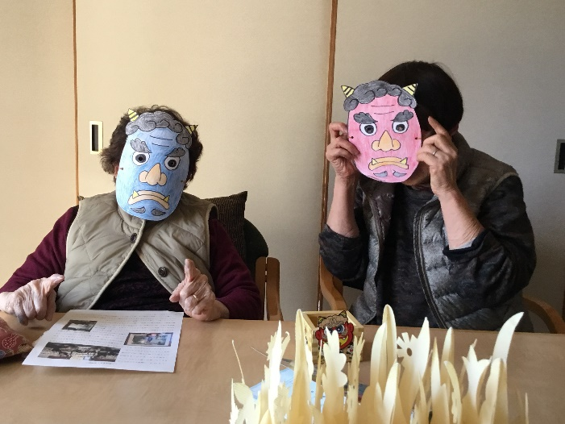
2月3日は節分。利用者様に鬼の面に色を塗っていただいて、赤鬼と青鬼が完成。節分の由来を話し合いながら、厄を払いました。
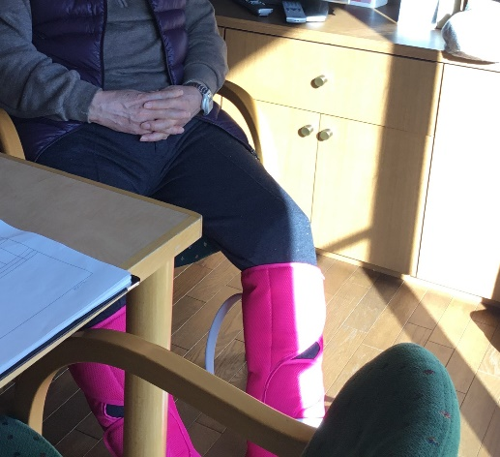
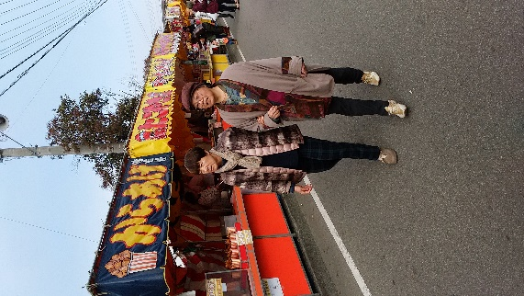
2月11日、「売っていない物は猫の卵と馬の角」と言われる十日市に繰り出しました。その日のおやつは市で売っていたどら焼き。今は餡だけではなく、カスタードクリームや抹茶味などもあり、四分の一に切って様々な味を楽しみました。
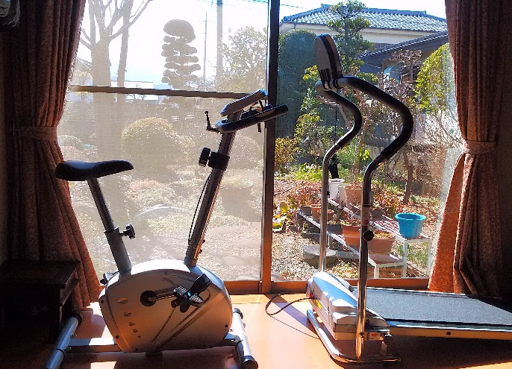
もうすぐ春。南向きのリビングには春の日差しがやわらかく差し込み、フットマッサージで足を軽やかにしてさしあげます。
庭の木々も芽吹き、春の庭を眺めながらのエアロバイクやウォーキングマシンを使って、足腰を鍛えていただき、お元気にお過ごしいただいています・

暮らしを楽しむデイサービス「かえで」 平成31年3月吉日
〒400-0306南アルプス市小笠原128 TEL：055-267-7660 FAX：055-267-8244
年中無休です。お気軽にお問い合わせください

